1-ОР-20
16.02.2024

электронная почта преподавателя: super.l-e2014@ya.ru

Тема: Принципы автоматизированного управления одноковшовым карьерным экскаватором на основе компьютерных технологий

Задание: 1. Изучить теоретический материал

2. Ответить на вопросы:

1- Почему целесообразно использовать иерархическую структуру системы управления процессом экскавации и из каких уровней она состоит?
2- Какие основные функции должна обеспечить компьютерная система управления мехлопатой

3- Назовите основные функции управляющего компьютера

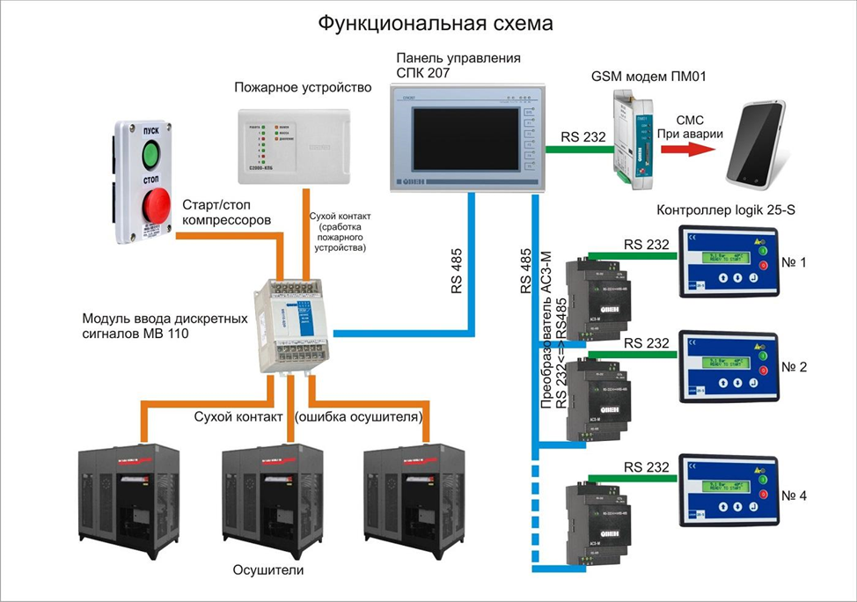
Автоматизация карьерных экскаваторов циклического действия позволяет исключить либо ограничить влияние человеческого фактора на эффективность их функционирования. Неквалифицированное управление, ограничение видимости ночью и при неблагоприятных погодных условиях, снижение рабочих скоростей механизмов при работе в дальних забоях, утомляемость машинистов существенно снижают производительность одноковшовых экскаваторов.
В результате неоптимального управления машинистом процессом копания (наполнением ковша горной массой) возникает повышенный расход электроэнергии.
Современные компьютерные информационные технологии с применением микропроцессорной техники позволяют создать надежную и эффективную автоматизированную систему управления процессом экскавации одноковшового карьерного экскаватора. Логика управления таким экскаватором очень сложна, а количество необходимой информации велико.
Это приводит к целесообразности использования иерархической структуры системы с двумя уровнями управления:
- Верхний уровень, это автоматизированное рабочее место машиниста экскаватора. Управляющий компьютер решает задачи координации работы приводов рабочих механизмов экскаватора, оптимизации и визуализации процесса экскавации.
- Нижний уровень, представляет собой группу микропроцессорных контроллеров, сопряженных с управляющим компьютером, формирующих и реализующих совместно с электроприводами программы управления движением рабочих механизмов экскаватора — подъема, напора и поворота.
Выбор и контроль выполнения программы отработки блока забоя с одной стоянки экскаватора и корректировку при необходимости траекторий движения рабочих механизмов путем прямого воздействия на командоконтроллеры приводов осуществляет машинист экскаватора. После отработки блока забоя машинист также управляет перемещением экскаватора на новую стоянку и установкой ковша в точку начала автоматической отработки очередного блока забоя, имеющего определенные геометрическое параметры — высоту, ширину и глубину.
Рассмотрим принципы построения компьютерной системы управления экскаватором- мехлопатой, осуществляющей отработку забоя снизу вверх и погрузку горной массы в автосамосвал.
Рабочий процесс — циклический. Каждый цикл экскавации состоит из четырех основных последовательно выполняемых операций: копания (наполнения ковша), перемещения груженого ковша к месту разгрузки, разгрузки ковша в автосамосвал и перемещения порожнего ковша в забой — в точку начала очередного копания.
Наиболее сложной задачей является управление операцией копания.
Оптимизация управления процессом копания должна обеспечить [1]:
- Достаточно хорошую планировку плоскости подошвы забоя. Это достигается обеспечением движения зубьев ковша по горизонтали в начальной части процесса копания путем регулирования скорости напора в функции отклонения выдвижения рукояти от заданного значения
- Полное использование мощности привода подъема, что позволяет обеспечить минимальное время копания. Это достигается управлением копанием после планирования подошвы забоя по принципу стабилизации тока двигателя подъема при максимальности скорости подъема ковша
- Быстрое вторичное заглубление ковша после обхода им скального включения. Это может быть обеспечено ступенчатым снижением скорости подъема в период относительно малой нагрузки двигателя подъема. Такое управление сокращает длительность и энергозатраты на копание
- Оптимальный угол резания, обеспечивающий наилучшие энергетические показатели процесса копания. Это может быть достигнуто обеспечением движения ковша по определенной траектории с наименьшей энергоемкостью процесса резания.
Основной задачей оптимизации транспортирования ковша (переноса ковша на разгрузку, возврата его в забой) является синхронизация работы механизмов подъема, тяги и поворота для получения минимальной длительности операций переноса и ограничения динамических нагрузок.
Принципы такого управления переносом ковша для экскаваторов-драглайнов детально изложены в [1]. Они также могут быть использованы и для управления переносом ковша мехлопаты.
В общем случае компьютерная система управления мех-лопатой должна обеспечить выполнение следующих основных функций:
- Автоматическое управление циклами экскавации в течение отработки заранее определенного блока забоя с одной стоянки экскаватора
- Оптимизацию управления операциями копания и транспортирования ковша с целью сокращения длительности цикла работы экскаватора, снижения динамических нагрузок, а также экономии электроэнергии
- Автоматическое управление механическими тормозами приводов подъема, напора и поворота и звуковым сигналом (сиреной)
- Ручное управление процессом экскавации машинистом при помощи командоконтроллеров электроприводов рабочих механизмов экскаватора
- Автоматический контроль параметров и ситуаций в забое:
  - Координат ковша в пространстве забоя (ϕ_{n}, ρ_{н}, α_{в}, соответственно, угла поворота (подъема) рукояти в вертикальной плоскости, выдвижения рукояти и угла поворота платформы экскаватора
  - Весовой загрузки ковша G и автосамосвала ƩG
  - Крена экскаватора — продольного ϒ и поперечного Θ
  - Конечных положений рукояти по углу подъема ϕ_{n mах} и выдвижению ρ_{н} _{min}, ρ_{н} _{mах}
  - токов электродвигателей I_{n}, 1_{Н}, 1_{в} и скоростей движения ω_{n}, V_{H}, ω_{в} приводов, соответственно подъема, напора и поворота
  - Количества циклов и отгруженной горной массы с отсчетом от начала текущей смены
  - появления характерных ситуаций (рабочих сцен) S в забое:
  - Наличие автосамосвала в точке разгрузки
  - Появление ковша в точках разгрузки в автосамосвал и начала копания в забое
  - Образование опасных нависей (козырьков) в забое, угрожающих обрушением и сползанием уступа
- Автоматическая защита (прекращение процесса экскавации) при:
- Превышении длительности любой операции цикла допустимого значения
- Чрезмерной загрузке автосамосвала
- Переподъеме ковша
- Недопустимом выдвижении рукояти
- Срабатывании электрозащиты любого из главных электроприводов
- Автоматическая блокировка (запрет) процесса экскавации при:
- Появлении опасных нависей в забое
- Отсутствии автосамосвала в точке разгрузки ковша
- Возникновении предельного крена экскаватора
- Автоматическая сигнализация:
- звуковая о начале цикла (предупредительная) и возникновении предаварийной ситуации — световая о режиме управления («Автомат», «Руч»)
- Визуализация (отображение информации на экране компьютера):
- Выполняемой операции и положения ковша в пространстве забоя (мнемосхема процесса экскавации)
- Весовой загрузки автосамосвала, количества отгруженной горной массы и числа циклов (цифровая индикация)
- Причин срабатывания защит и автоблокировок (световое табло на экране).
Структура компьютерной системы управления работой мехлопаты, обеспечивающей выполнение вышеперечисленных функций, приведена на рис. 1.
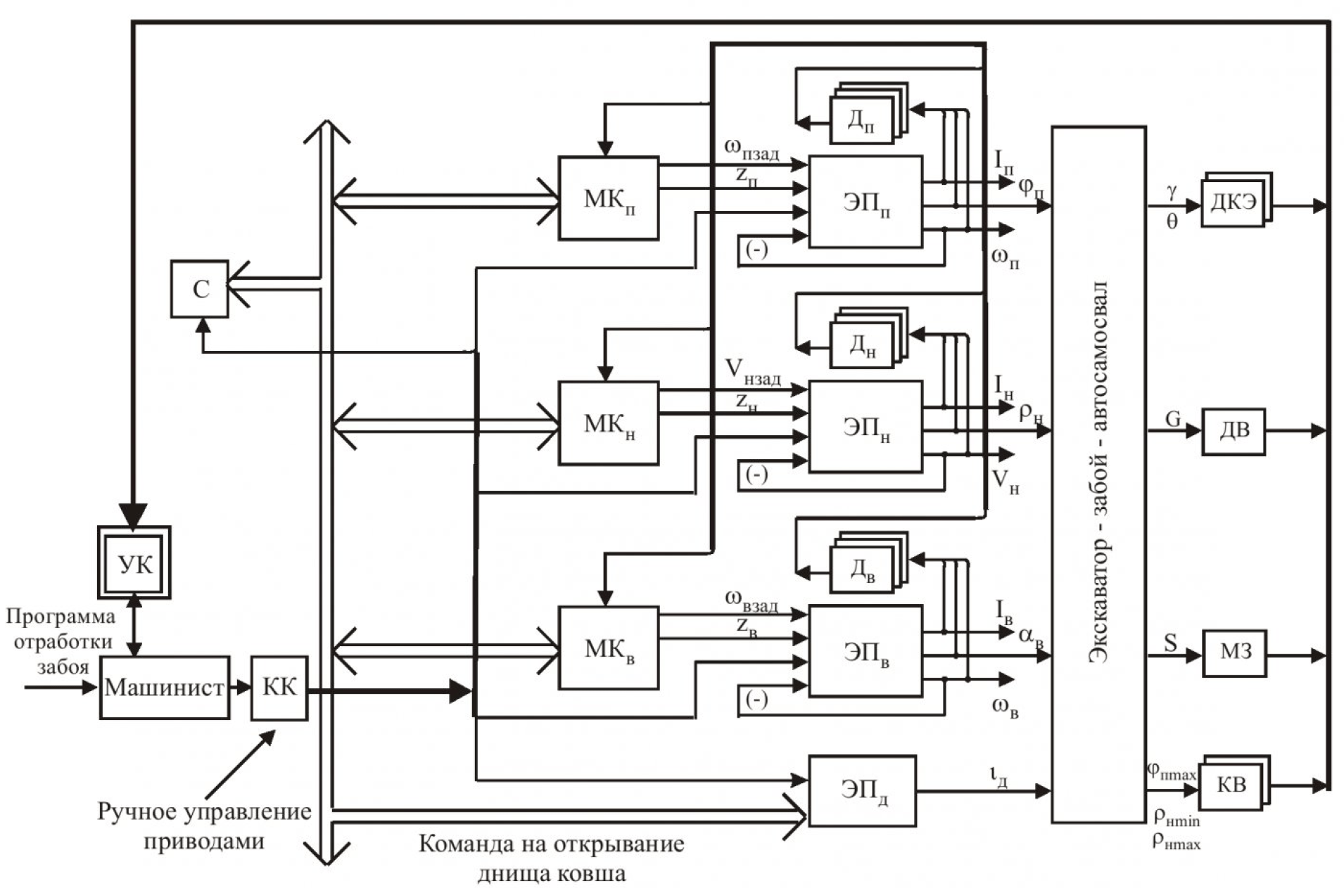Рис. 1 – Структурная схема компьютерной системы управления процессом экскавации мехлопаты
На схеме приняты следующие обозначения:
- УК — управляющий персональный или промышленный компьютер
- С — сирена (звуковой сигнал)
- КК — командоконтроллеры ручного управления электроприводами экскаватора
- МК_{П}, МК_{Н}, МК_{В} — микропроцессорные контроллеры электроприводов, соответственно, подъема, напора и поворота
- ЭП_{П}, ЭП_{Н}, ЭП_{В} — электроприводы, соответственно, подъема, напора и поворота, содержащие каждый из них САР скорости и тока, механический тормоз и схему управления
- Д_{П}, Д_{Н}, Д_{В} — датчики тока, скорости и перемещения приводов, соответственно, подъема, напора и поворота
- ДКЭ — датчики крена экскаватора
- ДВ — датчик веса горной массы в ковше
- М3 — машинное зрение, обнаруживающее появление в забое характерных ситуаций
- КВ — конечные выключатели, срабатывающие при предельном положении рукояти по углу подъема и выдвижению
- ЭП_{Д} — электропривод открывания днища ковша.
Микропроцессорные контроллеры главных электроприводов выполняют функции программных задатчиков скорости движения ω_{п зад}, V_{H зад}, ω_{в зад} соответствующих рабочих механизмов (формирование заданных значений скорости для каждой операции цикла и управления заданием при выполнении функций защиты и блокировки) и формирователей дискретных сигналов Z_{П}, Z_{Н}, Z_{В} управления соответствующими тормозами, возбуждением двигателей и элементами световой сигнализации, а также осуществляют обмен информацией с управляющим компьютером.
Основные функции управляющего компьютера:
- хранение программ отработки блока для различных забоев. Каждая такая программа содержит: а) последовательность координат начальных точек копания и координаты точки разгрузки ковша, определяемых на основании параметров ведения горных работ в забоях; б) последовательность команд включения и останова электроприводов экскаватора в текущем цикле экскавации
- управление последовательностью операций в цикле
- управление звуковым сигналом
- защита и блокировка процесса экскавации
- вычисление длительности и величин установившихся скоростей движения приводов для операций переноса ковша, передаваемых микропроцессорным контроллерам для формирования программ изменения скоростей движения рабочих механизмов
- определение текущих значений количества совершенных циклов экскавации и количества отгруженной горной массы
- визуализация информации о ходе процесса экскавации, состоянии экскаватора и забоя
- документирование истории процесса управления.
Алгоритм управления работ экскаватора-мехлопаты представлен на группе рисунков 2.
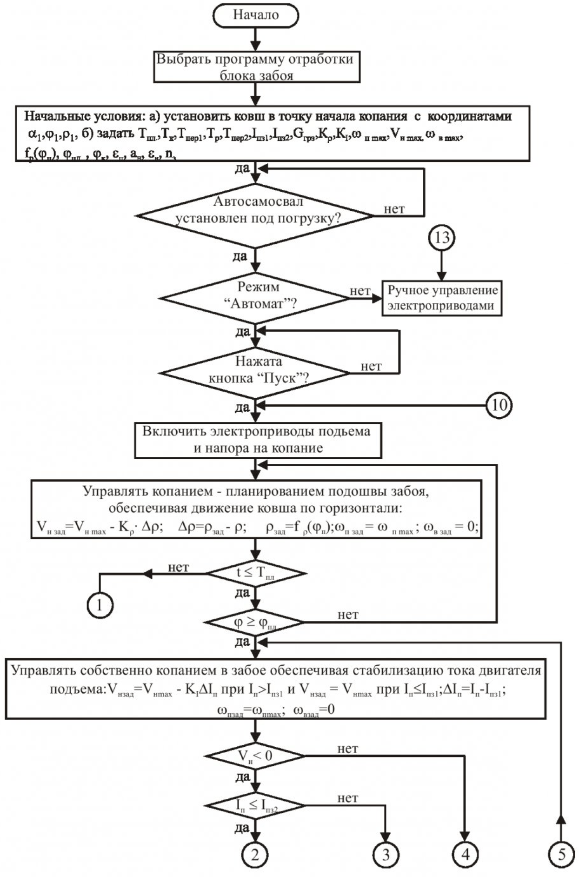Рис. 2а – Алгоритм управления процессом экскавации мехлопаты
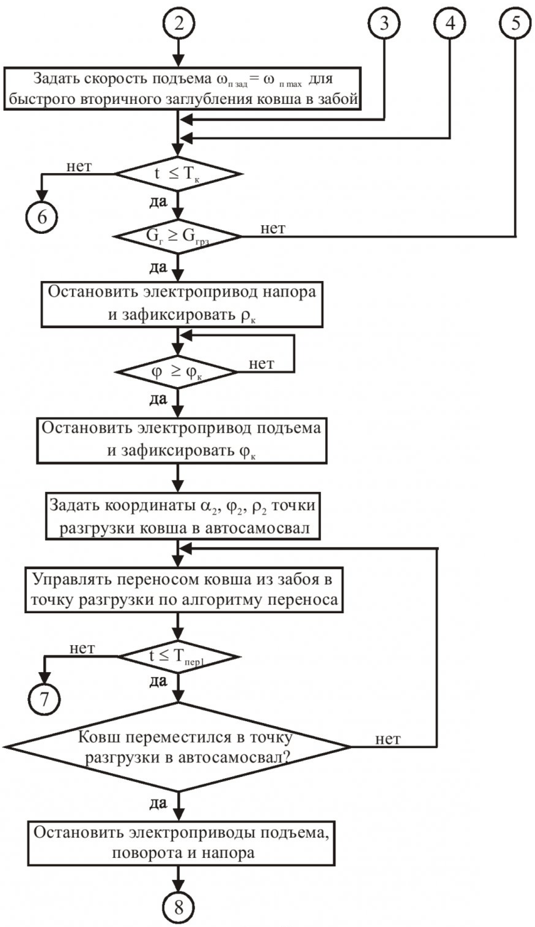
Рис. 2b – Алгоритм управления процессом экскавации мехлопаты
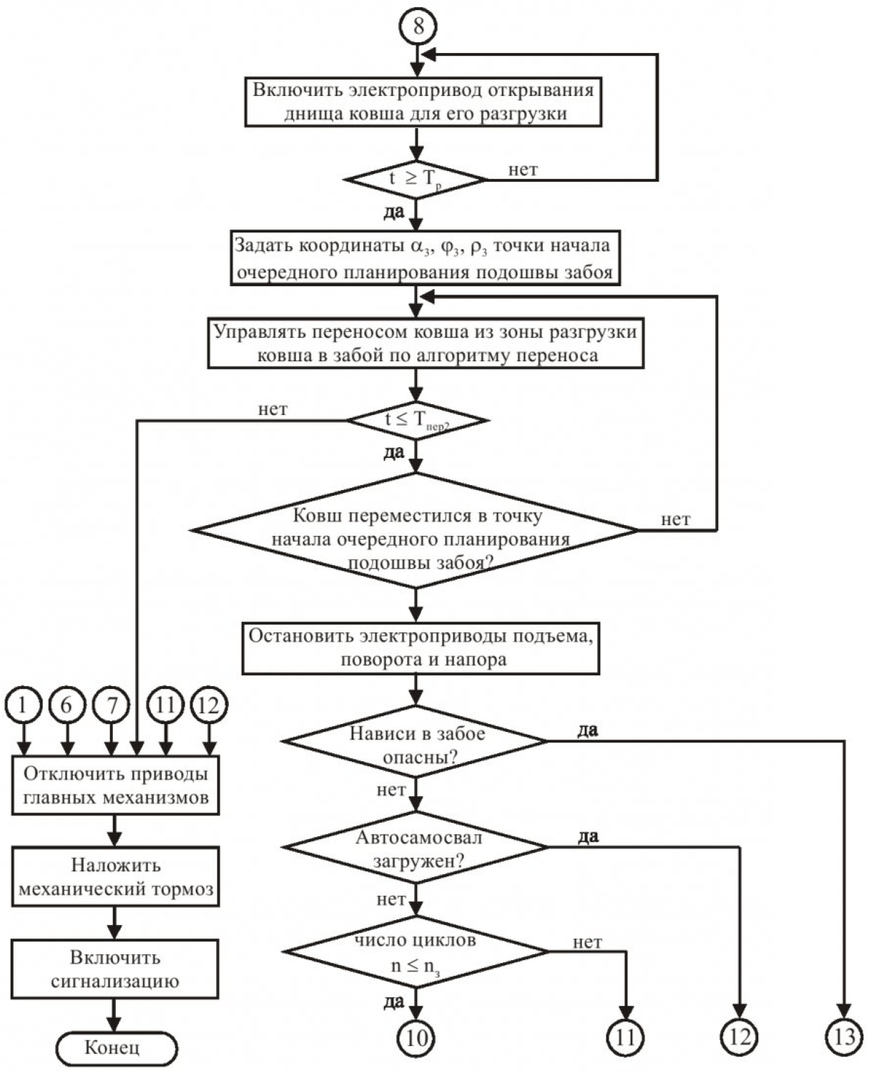Рис. 2c – Алгоритм управления процессом экскавации мехлопаты
Перед началом цикла экскавации машинист выбирает программу отработки блока забоя в соответствии с его параметрами, устанавливает ковш в точку начала копания и задает системе рабочие параметры.
Уставки системы:
- Т_{пл}, Т_{к}, Т_{nep1}, Т_{р}, Т_{пер2} — длительность операций, соответственно, планирования подошвы забоя, собственно копания, переноса ковша в точку разгрузки, разгрузки ковша, переноса ковша в точку очередного планирования подошвы забоя
- I_{пз1}, I_{пз2} — заданные значения токов электродвигателя подъема, определяющие моменты начала коррекции скоростей, соответственно, напора и подъема при копании
- G_{гp з} — вес горной массы в ковше при его полном заполнении
- К_{р}, К₁ — коэффициенты пропорциональности в уравнениях коррекции скорости напора в функции, соответственно, выдвижения рукояти и тока двигателя подъема при копании
- ω_{п max}, V_{н max}, ω_{в max} – максимальные (номинальные) скорости движения приводов подъема, напора и поворота
- ƒ_{р}(ϕ_{п}) — функция задания выдвижения рукояти в зависимости от угла ее поворота, обеспечивающая движение зубьев ковша по горизонтали при планировании подошвы забоя (в начальной фазе копания)
- ϕ_{пл} — угол поворота рукояти в момент окончания планирования подошвы забоя, отсчитываемый от ее вертикального положения при опущенном ковше
- ϕ_{к} — угол поворота рукояти в момент прекращения копания
- Ɛ_{п}, Ɛ_{в}, α_{н} — максимальные (номинальные) ускорения (замедления) приводов, соответственно, подъема, поворота и напора
- n₃ — число циклов отработки блока забоев.

После выбора машинистом режима «Автомат» и нажатия кнопки «Пуск» система осуществляет автоматическое управление процессом экскавации. Последний прерывается всякий раз после окончания загрузки автосамосвала и прекращается после отработки блока забоя.
Оптимизация процесса копания обеспечивается управлением скоростью привода напора в функции угла поворота рукояти и тока двигателя подъема и 50%-м снижением скорости привода подъема при обходе скального включения (вторичном заглублении ковша).
Оптимизация процесса транспортирования ковша достигается синхронной работой приводов подъема, напора и поворота на предельных скоростях и ускорениях.
Алгоритм управления переносом ковша включает в себя следующие действия.
1. Определение для каждого привода отрабатываемые перемещения по выражениям:
Для переноса ковша на разгрузку:
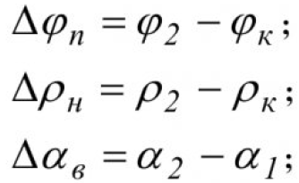

(1)
Для переноса ковша в забой:
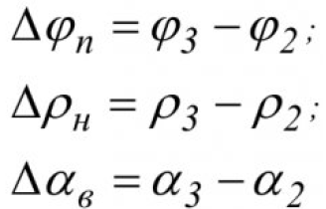

(2)
2. Вычисление времени работы каждого привода на максимальных значениях скорости и ускорения:
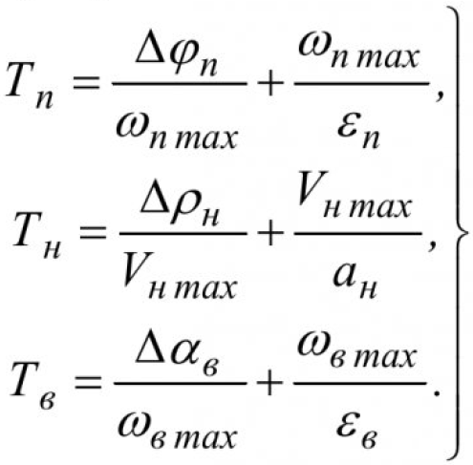

(3)
3. Определение длительности операции переноса ковша (время синхронной работы приводов) путем сравнения вычисленных Т_{п}, Т_{н} и Т_{в} как время работы привода, выполняющего лимитирующую операцию (наиболее продолжительную):
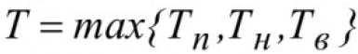

(4)
4. Задание приводу, выполняющему лимитирующую операцию, максимальной скорости установившегося движения. Установившиеся скорости движения двух других приводов вычисляются из выражений (3) при выполнении условия (4), т.е. задавая им время работы, равное длительности операции переноса ковша.
5. Вычисление моментов начала замедления каждого привода из выражений:
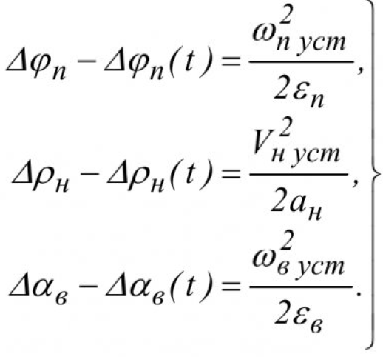

(5)
6. Формировать управляющие сигналы — задания скоростей движения приводам подъема, напора и поворота в функции времени, соответственно, ω_{п зад}, V_{H зад}, ω_{в зад} по линейному закону в виде равнорабочих трапеций. При этом процесс разгона привода заканчивается в момент достижения равенства фактической и рассчитанной установившейся скорости его движения, а процесс замедления каждого привода начинается в моменты выполнения условий (5).
Операции (1 -4) алгоритма управления переносом ковша выполняет управляющий компьютер, а операции (5, 6) — микропроцессорные контроллеры.
При появлении опасных нависей в забое, обнаруживаемых системой машинного зрения, управляющий компьютер отключает приводы рабочих механизмов, включает механические тормоза и звуковой сигнал и переводит систему на режим ручного управления. Машинист устраняет угрозу обрушения забоя, управляя соответствующим образом рабочими механизмами экскаватора при помощи командоконтроллеров.
Кроме того, для повышения надежности работы непосредственно электроприводов экскаватора желательно применение системы функциональной диагностики и защиты их от аварийных режимов, которая может быть выполнена также на основе управляющего компьютера.
Для этой системы целесообразно использовать принцип построения и алгоритм функционирования разработанного при участии авторов специального микропроцессорного устройства, прошедшего успешные лабораторные и промышленные испытания на экскаваторе ЭШ 13/50 [2].
С увеличением глубины функционального диагностирования встает вопрос об оперативном контроле состояния двигателей постоянного тока (ДПТ) главных электроприводов, которые работают в тяжелых эксплуатационных режимах с резкопеременной нагрузкой, поэтому подвержены различным поломкам.
Значение текущих значений параметров ДПТ в различных режимах работы позволит определять неисправности на этапе их возникновения и принимать соответствующие меры.
Параметры конкретных ДПТ (активные и индуктивные сопротивления, а также постоянные времени обмоток возбуждения и якоря) могут значительно отличаться от каталожных данных, которые являются расчетными и, следовательно, усредненными для серии двигателей.
В процессе работы, а также после некоторых видов ремонта значения параметров ДПТ могут существенно изменяться. Например, активное сопротивление в якорной цепи во многом зависит от состояния щеточноколлекторного аппарата и величины активного сопротивления обмотки, которое определяется ее изоляцией и тепловым режимом работы ДПТ. Непосредственное измерение значений параметров при работе ДПТ невозможно, поэтому целесообразно использование специальных наблюдающих устройств.
В этом направлении на кафедре электропривода и автоматизации КузГТУ ведутся научные исследования и получены положительные результаты, например [3], на основании которых планируется создание подсистемы функциональной компьютерной диагностики ДПТ экскаваторных электроприводов.
Таким образом, использование современных компьютерных технологий позволит повысить функциональную надежность и эффективность работы одноковшовых карьерных экскаваторов.

Список литературы
- Ломакин М.С. Автоматическое управление технологическими процессами карьеров: учеб, для вузов. — М.: Недра, 1978. — 280 с.
- Каширских В.Г., Медведев А.Е. Совершенствование автоматического контроля и защиты электроприводов экскаваторов // Изв. вузов. Горный журнал, 2000. — № 5. — С. 132-136.
- Каширских В.Г., Анисимов А.Г. Оценка параметров двигателя постоянного тока с помощью метода наименьших квадратов // Вести. КузГТУ, 2003. — № 4. — С. 70-71.
Источник: Принципы автоматизированного управления одноковшовым карьерным экскаватором и функциональное диагностирование его электроприводов на основе компьютерных технологий / В.Г. Каширских, А.Е. Медведев // Вестник КузГТУ. — 2005. — №1. — C. 75-80

https://gekoms.org/2021/02/20/principy-avtomatizirovannogo-upravlenija-odnokovshovym-karernym-jekskavatorom-i-funkcionalnoe-diagnostirovanie-ego-jelektroprivodov-na-osnove-kompjuternyh-tehnologij/

